UKMERGĖS RAJONO SAVIVALDYBĖS ADMINISTRACIJOS
VEPRIŲ SENIŪNIJOS
2020 METŲ VEIKLOS ATASKAITA
2021 m. vasario 25 d.

- BENDROJI DALIS

Veprių seniūnija – Ukmergės rajono savivaldybės administracijos padalinys, užimantis 63,09 kv. km plotą, suskirstytas į 4 seniūnaitijas – Veprių, Sližių, Bečių ir Pageležių. Seniūnijoje 2020 m. gruodžio 31 d. duomenimis gyvenamą vietą deklaravo 1053 asmenys. Seniūnijos teritorijoje įregistruotos 2 bendruomenės, veikia Veprių mokykla-daugiafunkcis centras, 2 ikimokyklinio ugdymo skyriai, Ukmergės kultūros centro Veprių ir Sližių skyriai, Ukmergės rajono Vlado Šlaito viešosios bibliotekos Veprių ir Sližių padaliniai, Veprių ambulatorija, Sližių bendruomenės sveikatos punktas, gyventojus aptarnauja mobilus paštas. Seniūnijos teritorijoje gausu lankytinų objektų, veikia Ukmergės kraštotyros muziejaus Veprių padalinys, kaimo turizmo sodybos.

- BIUDŽETO ASIGNAVIMAI

2020 metais Veprių seniūnijos veikla buvo nukreipta seniūnijos veiklos nuostatuose ir veiklos plane numatytiems uždaviniams įgyvendinti, atsižvelgiant į Ukmergės rajono savivaldybės Tarybos daugumos programos 2019 – 2023 m., savivaldybės strateginiame plane numatytas veiklos kryptis, planuojamas lėšas.
Seniūnijos funkcijų įgyvendinimui 2020 metais panaudota 143239 Eur biudžeto asignavimų.

- SAVIVALDYBĖS VALDYMO PROGRAMA

Savivaldybės funkcijų įgyvendinimo užtikrinimui ir viešojo administravimo sistemos tobulinimui seniūnija registravo ir rengė raštus bei pažymas.

Siekiant efektyviai vykdyti savivaldybės tarybos, administracijos sprendimus seniūnijos organizuotos 3 seniūnaičių išplėstinės sueigos. Sueigose spręsti kelių priežiūros, bendruomenėms skirtų lėšų paskirstymo, renginių organizavimo klausimai.
Suteikėme pagalbą organizuojant rinkimus į Lietuvos Respublikos Seimą. Savivaldybės lėšomis įrengtas pandusas prie seniūnijos administracinio pastato.

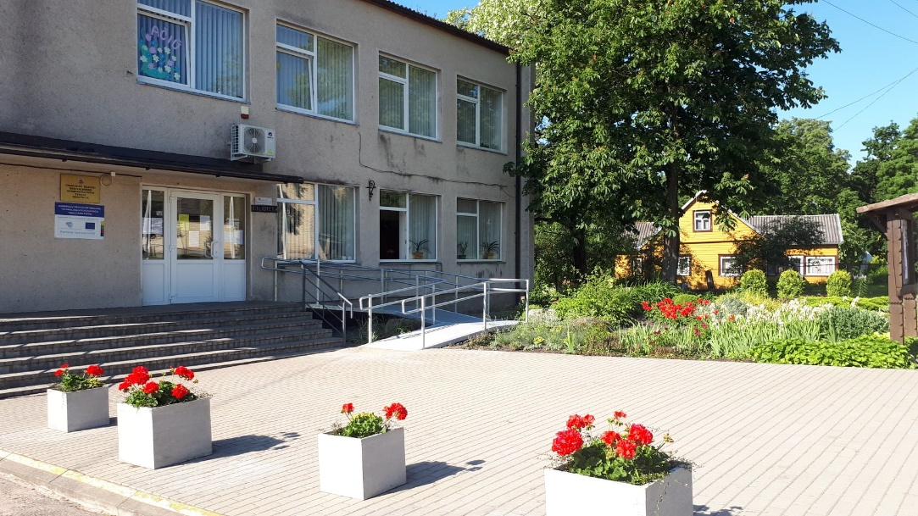

Vykdant valstybines (savivaldybei perduotas) funkcijas seniūnija atliko valstybės deleguotų funkcijų administravimą – gyvenamosios vietos deklaravimą.

Seniūnijoje atliekama vietinės rinkliavos už komunalines paslaugas administravimo funkcija. 2020 m. vietinės rinkliavos duomenis (pataisymus) deklaravo 90 asmenų, atlikti patikslinimai paslaugos gavėjams, gyvenantiems neurbanizuotose teritorijose, pastatų, pripažintų netinkamais naudoti, savininkams.
Įgyvendinant darbo rinkos politiką pagal gyventojų užimtumo didinimo programą įdarbinti 3 asmenys, išdirbta 1284 val. Šios programos funkcijų įgyvendinimui panaudota 5320 Eur biudžeto lėšų.

Gerinant seniūnijos veiklos informacinę sklaidą informacija apie seniūnijos darbą nuolat atnaujinama seniūnijos stenduose administraciniame pastate, Veprių miestelio, Kultuvėnų, Bečių, Knyzlaukio ir Pageležių kaimuose esančiose skelbimų lentose, rajono savivaldybės internetinėje svetainėje, seniūnijos „Facebook“ paskyroje, dalinamasi informacija Veprių kaimo bendruomenės internetinėje svetainėje, Sližių krašto, kitų įstaigų socialinėse paskyrose. Savo jėgomis pagaminome lankstinukus su aktualia informacija pandemijos ir karantino aktualiais klausimais, dalinome kalio jodido tabletes.
Kad reprezentuoti Veprių kraštą pagaminti marškinėliai ir kepuraitės su Veprių herbu, įsigyta išskleidžiama pavėsinė, garsinimo kolonėlė, pagamintos miestelio, Lietuvos valstybinės ir istorinės vėliavos, kurios nuolat atnaujinamos prie seniūnijos administracinio pastato,
Užtikrinant efektyvų seniūnijos strateginį ir finansinį valdymą bendrosios valdymo išlaidos 2020 metais sudarė 49033 Eur.

- KAIMO PLĖTROS PROGRAMA
Iš Ukmergės rajono savivaldybės pagal Kelių priežiūros ir plėtros programą (KPPP) gautos lėšos: asfalto duobių taisymui – 5600 Eur, vietinės reikšmės kelių išdaužtų vietų žvyravimui – 17890 Eur, pralaidos Ežero g. remontui – 3505 Eur.
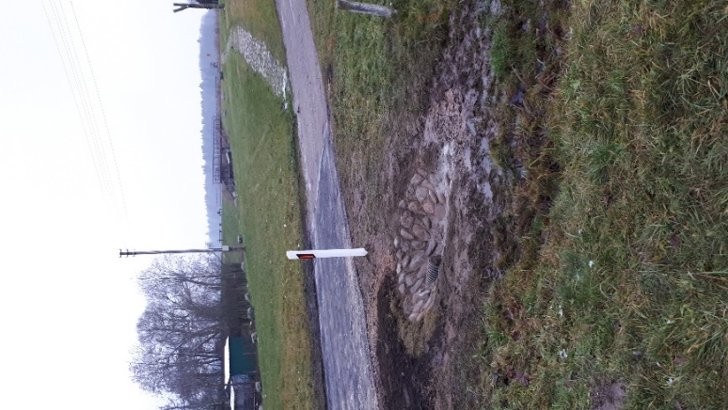
Iš seniūnijos asignavimų greideriavimui panaudota 10450 Eur.
Viso kelių priežiūrai 2020 m. panaudota 37445 Eur.

2020 m. įsigyta kelių dulkėtumą mažinančių priemonių. Priemonės panaudotos žvyruotose gyvenamosiose vietovėse - Pageležių k., Labanosių, Knyzlaukio, Sližių k.. Tam panaudota 1200 Eur.
2020 m. pakartotinai kreipėmės į Automobilių kelių direkciją su prašymu atstatyti kelio ribas rajoniniam keliui Nr. 4821 (Ateities g., Kultuvėnų k.). savivaldybė gavo atsakymą apie planuojamą ribų atstatymą.
2020 m. parengtas Dvaro g. dalies Kultuvėnų k. kapitalinio remonto projektas.
Pateikta paraiška kelių priežiūrai pagal KPP programą 2021 m. Paraiškoje numatytas Pauplių k. gatvės likusios dalies asfaltavimui (200 m).
Gerinant kaimo gyvenamosios aplinkos viešąją infrastruktūrą nuolat prižiūrėtos seniūnijos žaliosios zonos, Veprių ir Sližių kapinės, Kalvarijų pėsčiųjų takas ir miškas, Sližių ir Veprių piliakalniai, Veprių piliavietė, gamtos, istorijos, kultūros paminklai, vandens telkiniai, gyvenvietės, pakelės, poilsiavietės ir paplūdimiai, seniūnijos administruojami pastatai, statiniai ir jų aplinka, gėlynai ir kt.
Atlikus Veprių kapinių tvoros medinės dalies remontą planuojama remontuoti likusią metalinę tvoros dalį. Įsigyti nauji vartai ir dalis segmentų. Gyventojų patogumui prie Veprių ir Sližių kapinių įrengtos aikštelės žaliosioms atliekoms.

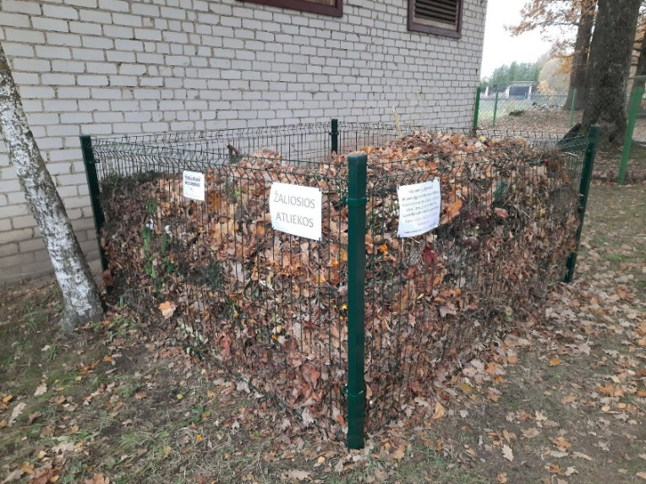

Atnaujinti informaciniai stendai Veprių ir Sližių kapinėse.
Didelis dėmesys kreipiamas atliekų tvarkymui. Nuolat prižiūrimos konteinerinės aikštelės, bendradarbiaujama su atliekų išvežimo operatoriumi. 2020 m. organizuoti stambių gabaritų atliekų išvežimai, tarpininkauta dėl atliekų išvežimo gyventojams, nukentėjusiems nuo gaisro.
Atlikti medžių genėjimo darbai Kultuvėnų k. Klevų g. Pasitelkus aukštalipių komandą nugenėti ir nupjauti medžiai Veprių ir Sližių kapinėse.
Iš sutaupytų lėšų įsigijome naują galingą krūmapjovę, vejapjovę, du lapų pūtikus.
Komunalinio ūkio plėtrai panaudota 64813 Eur seniūnijos biudžetinių asignavimų, iš jų 64626 Eur savivaldybės biudžeto lėšos, 187 Eur specialiųjų programų lėšos.

- VIEŠOSIOS INFRASTRUKTŪROS PLĖTROS PROGRAMA

Saugios ir patikimos energetinės infrastruktūros užtikrinimui seniūnijoje veikia 16 gatvių ir gyvenviečių apšvietimo apskaitos taškų. Įrengta papildomai 10 prožektorių, apšviečiančių Veprių bažnyčios fasadą, menines skulptūras ir paminklus, Sližių koplyčios kompleksą. Papildomai įrengti šviestuvai Bečių k. Žuvintės g., Pageležių k. Gėlių g., įrengtas apšvietimas prie Veprių kapinių.

2020 m. įvykdytas Veprių mstl. Pušyno ir Ežero g. apšvietimo projektas, kurio metu nutiesta 1324 m. kabelių, sumontuoti 34 parko šviestuvai. Projektavimo ir darbų vertė – 25667 Eur.

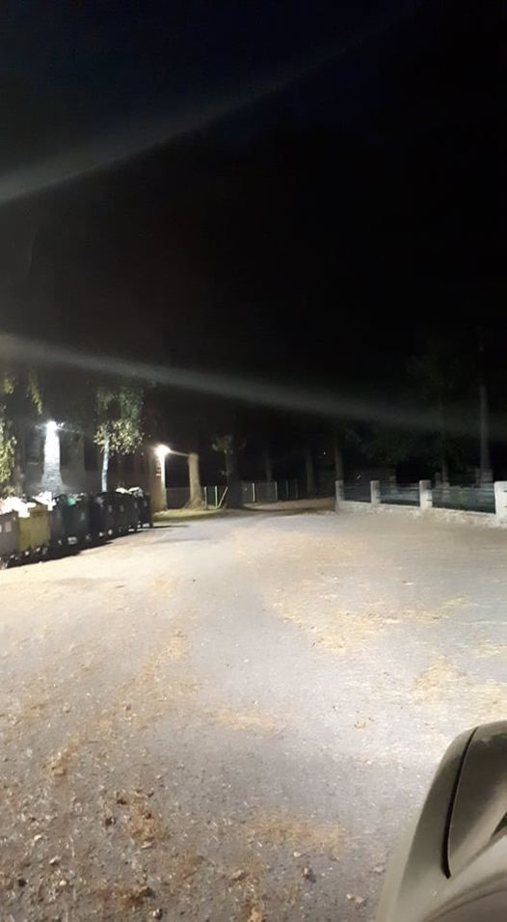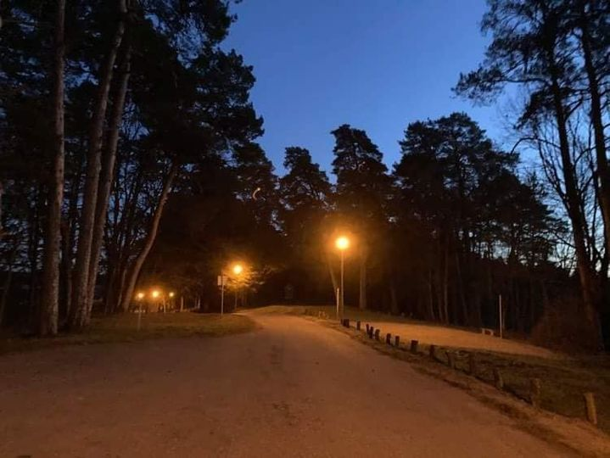

Gatvių apšvietimui panaudota 8104 Eur seniūnijos biudžetinių asignavimų.

- SVEIKATOS APSAUGOS IR SOCIALINĖS VEIKLOS PROGRAMA

Socialinių paslaugų teikimo gerinimui atlikti šie darbai:

 | 2019 m. | 2020 m.
Prašymai socialinei paramai gauti | 211 | 175
Prašymai kieto kuro kompensacijai | 54 | 90
Prašymai mokinių nemokamam maitinimui ir mokinio reikmėms | 32 | 35
Parama intervenciniais maisto produktais | 181 | 178
Buities tyrimo aktai | 58 | 48

Nemokamus viešuosius darbus atliko 25 socialiai remtini asmenys, kurie išdirbo 2748 val.
Dirbo 1 policijos siųstas asmuo (84 val.).
Tarpininkauta suteikiant kalėdinę paramą 2 vienišiems asmenims, 24 vaikams, 13 šeimų įteikti maisto paketai, 10 asmenų aprūpinti higienos priemonėmis.
Socialinių reikalų komisija rinkosi į 8 posėdžius, kurių metu svarstyti 29 seniūnijos gyventojams aktualūs klausimai.
Šių funkcijų administravimui panaudota 15969 Eur.

- SENIŪNIJOS KULTŪRINĖ, SPORTINĖ, ŠVIETĖJIŠKA PROGRAMA

Seniūnija telkė bendruomenes, kultūros, švietimo įstaigas bendroms veikloms.
Didžiausias renginys - vasaros šventė Veprių šile, kurios metu vyko žvejų, baidarių, paplūdimio tinklinio, važnyčiotojų, jojikų, konkūrų varžybos, kultūrinė programa, atrakcionai vaikams. Šiai šventei Veprių kaimo bendruomenė parengė projektą, sulaukėme ir paramos iš ūkininkų, verslininkų.

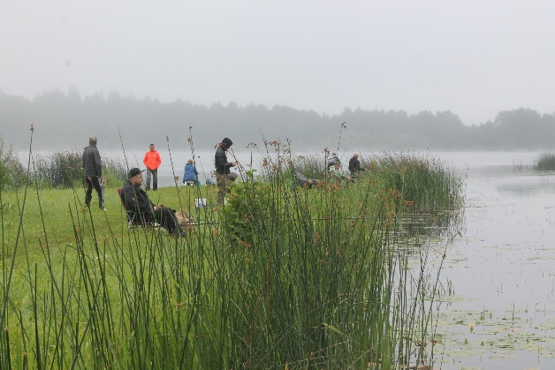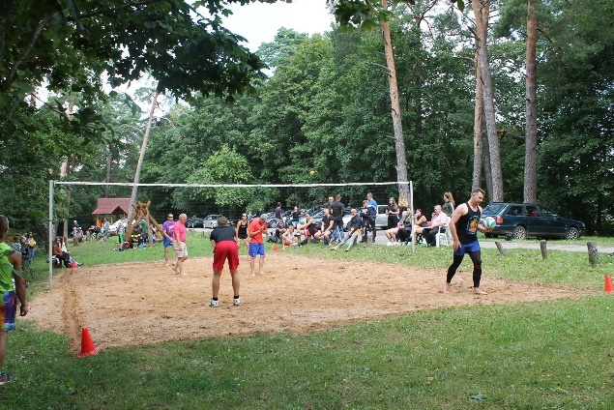
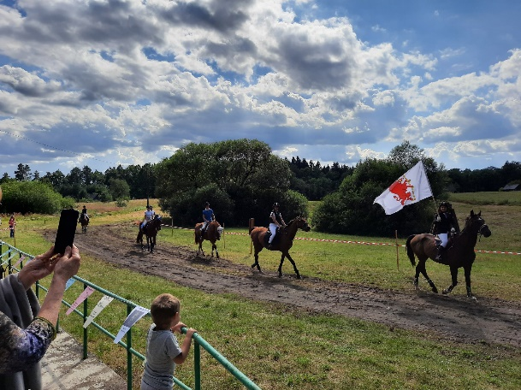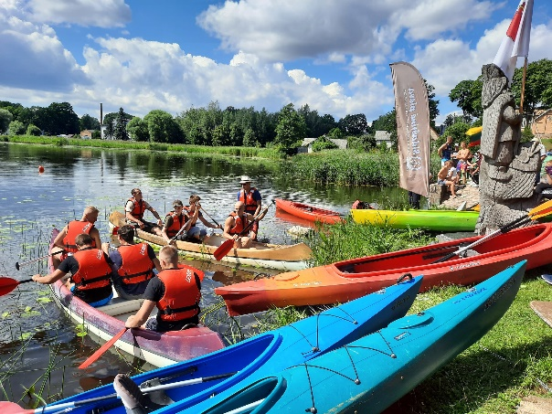

Veprių kaimo bendruomeni parengus projektą, iškilmingai ir prasmingai šventėme Valstybės dieną.

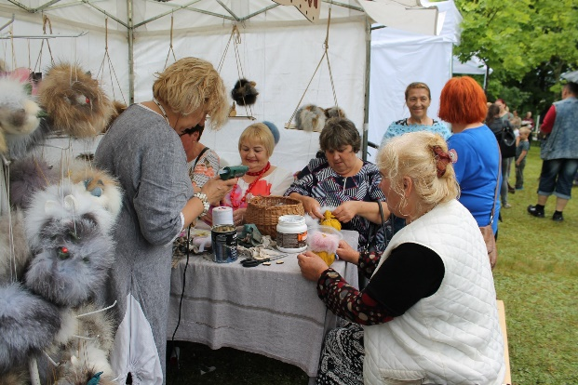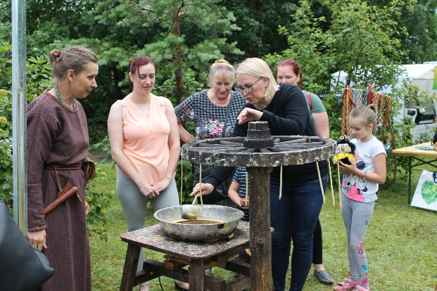
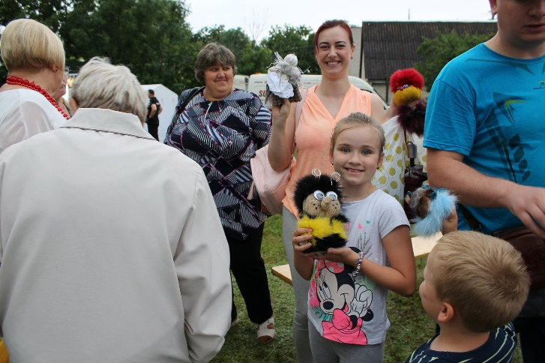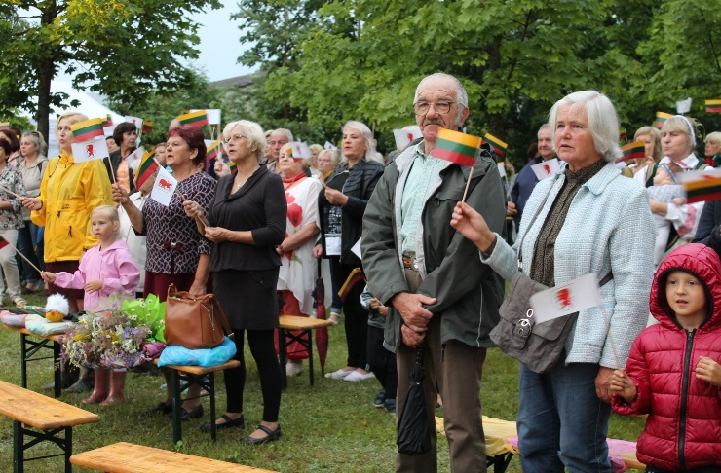

Sližiuose vyko tradicinė poezijos šventė „Žydinčios vyšnios šakelė“

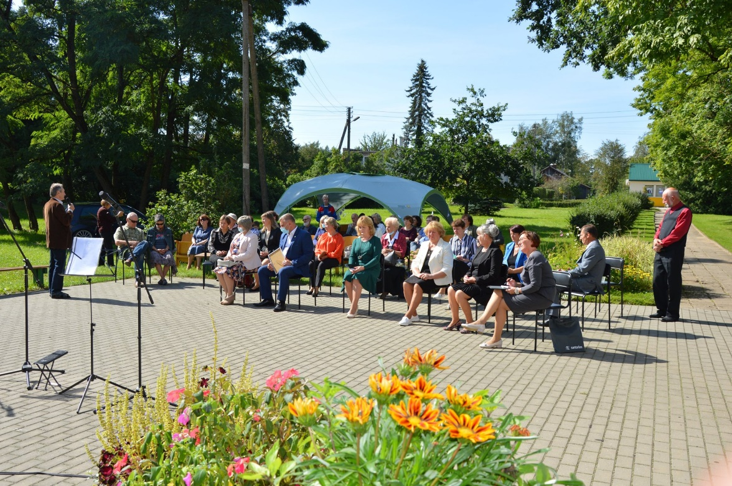

Aktyviai dalyvavome Aniuolų sargų kermošiuje.

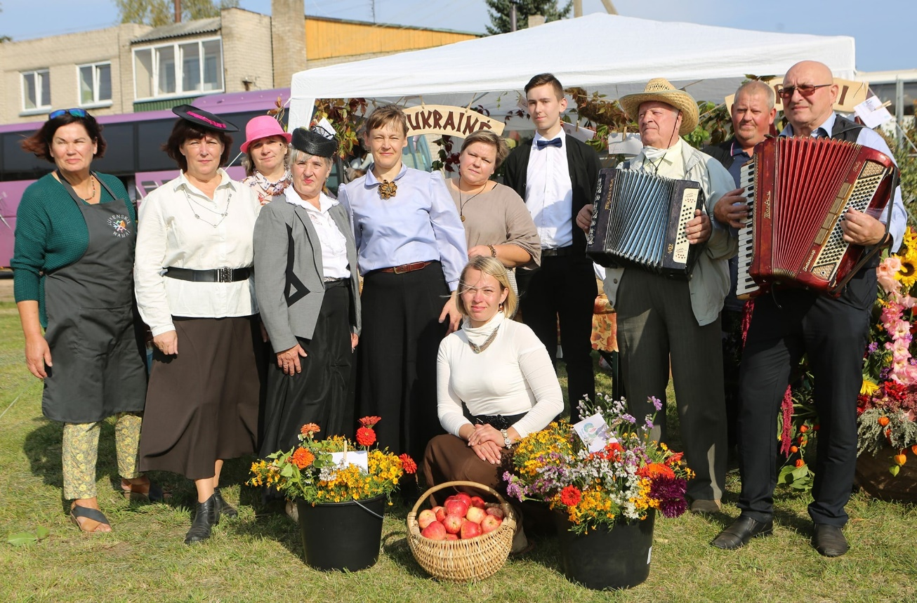

Veprių kultūros namų iniciatyva pirmą kartą prie Šventosios upės surengta Naktigonė.

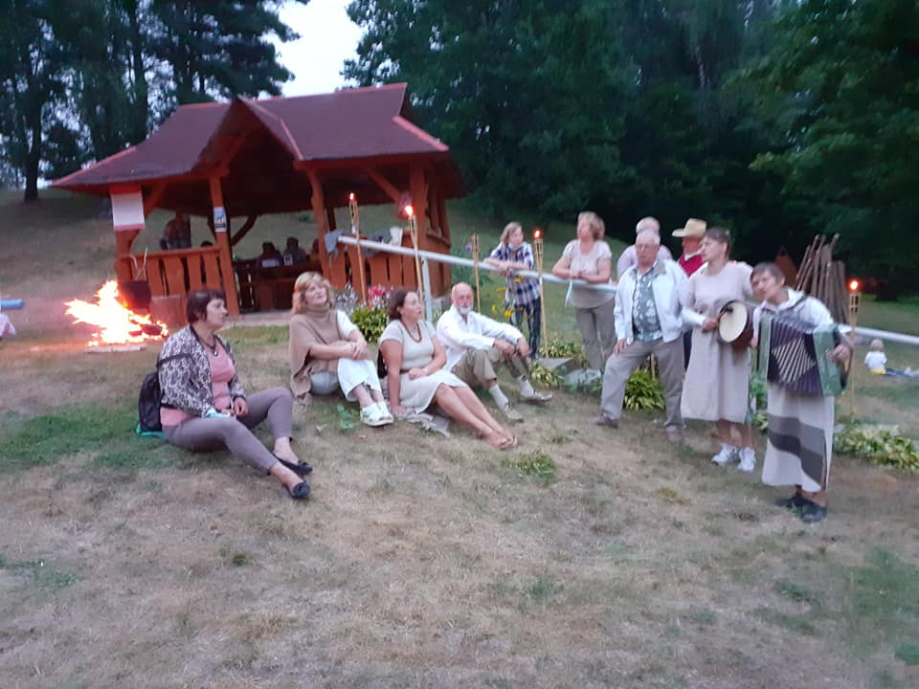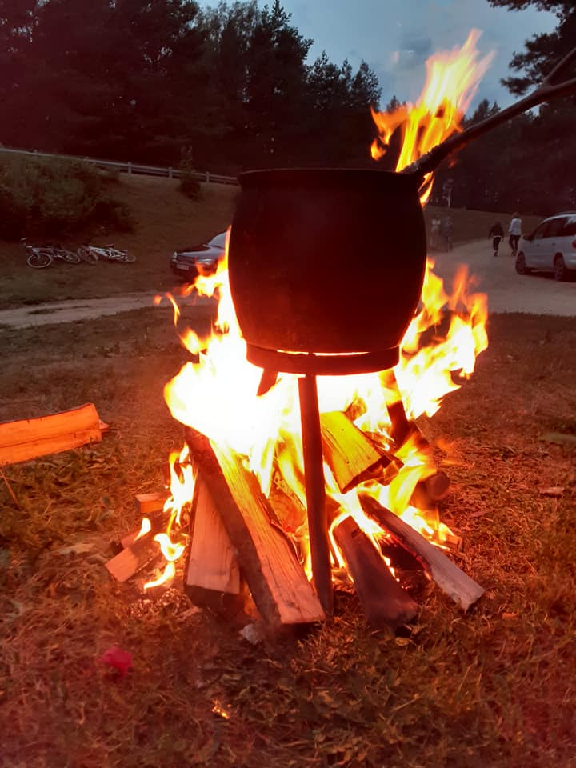

Nors Kalėdiniai renginiai nevyko, miestelio centre tradiciškai buvo įžiebta eglė, o į kvietimą „Kurkime Kalėdinių eglučių skverą!“ atsiliepė didelis skaičius entuziastų. Į kūrybinį procesą įsitraukė ne tik Veprių, bet ir Sližių, Bečių, Labanosių, Pageležių kaimo gyventojai.

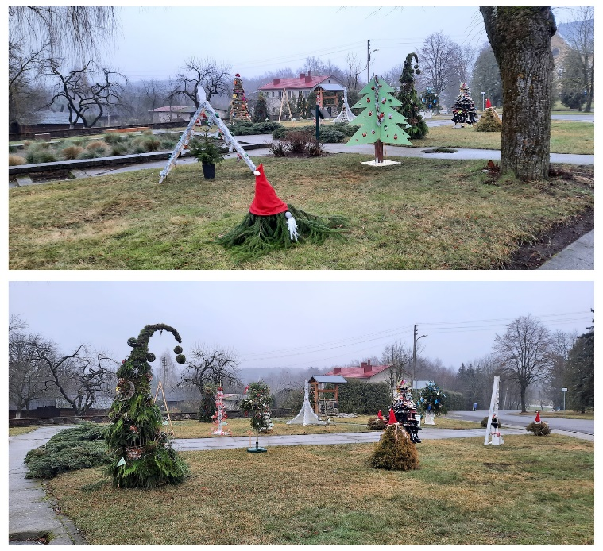

Vepriai pasipuošė dar vienu skulptoriaus Viktoro Žentelio darbu. Atstatytas Veprių vandens malūnas

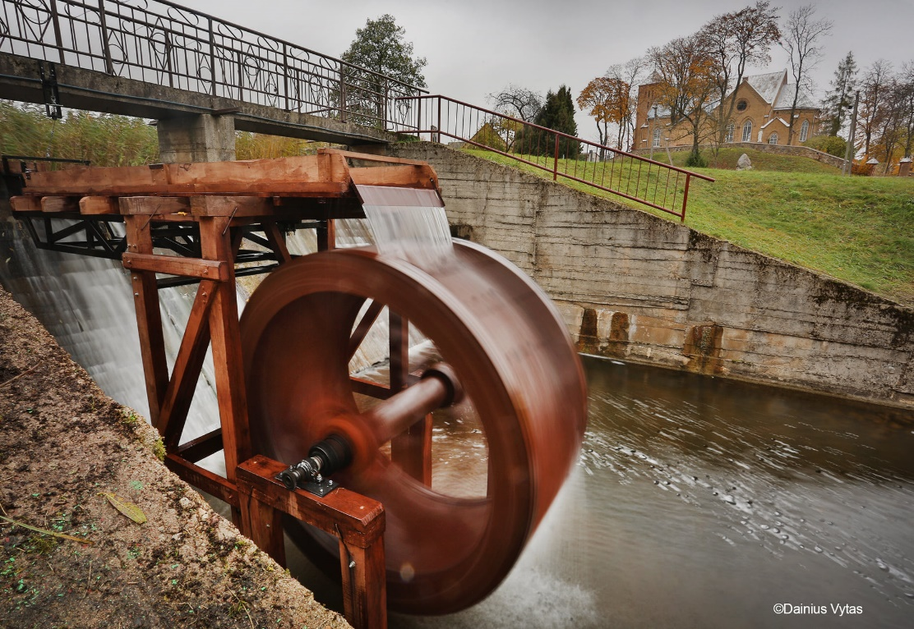

Veprių seniūnija numatytus tikslus bei uždavinius, pagal ekonominę situaciją ir finansines galimybes, 2020 metais įgyvendino.

Ateinančiais metais planuojama vykdyti seniūnijos veiklos nuostatuose ir veiklos plane numatytus uždaviniams, atsižvelgiant į Ukmergės rajono savivaldybės Tarybos daugumos programos 2019 – 2023 m., savivaldybės strateginiame plane numatytas veiklos kryptis, prioritetus teikiant bendradarbiavimui su visuomeninėmis organizacijomis. Pagrindiniai darbai, kuriuos planuojame atlikti ateinančiais metais: Ežero g. Veprių mstl. gatvių apšvietimo įrengimas, poilsiaviečių prie Veprių ežero ir Šventosios upės remontas, Veprių kapinių likusios metalinės tvoros dalies remonto darbai, Pauplių k. gatvės likusios dalies asfaltavimas

Seniūnė Dalia Radzevičienė

Ataskaita patvirtinta išplėstinėje seniūnaičių sueigoje (2021-03-01, protokolas Nr. 1.)

